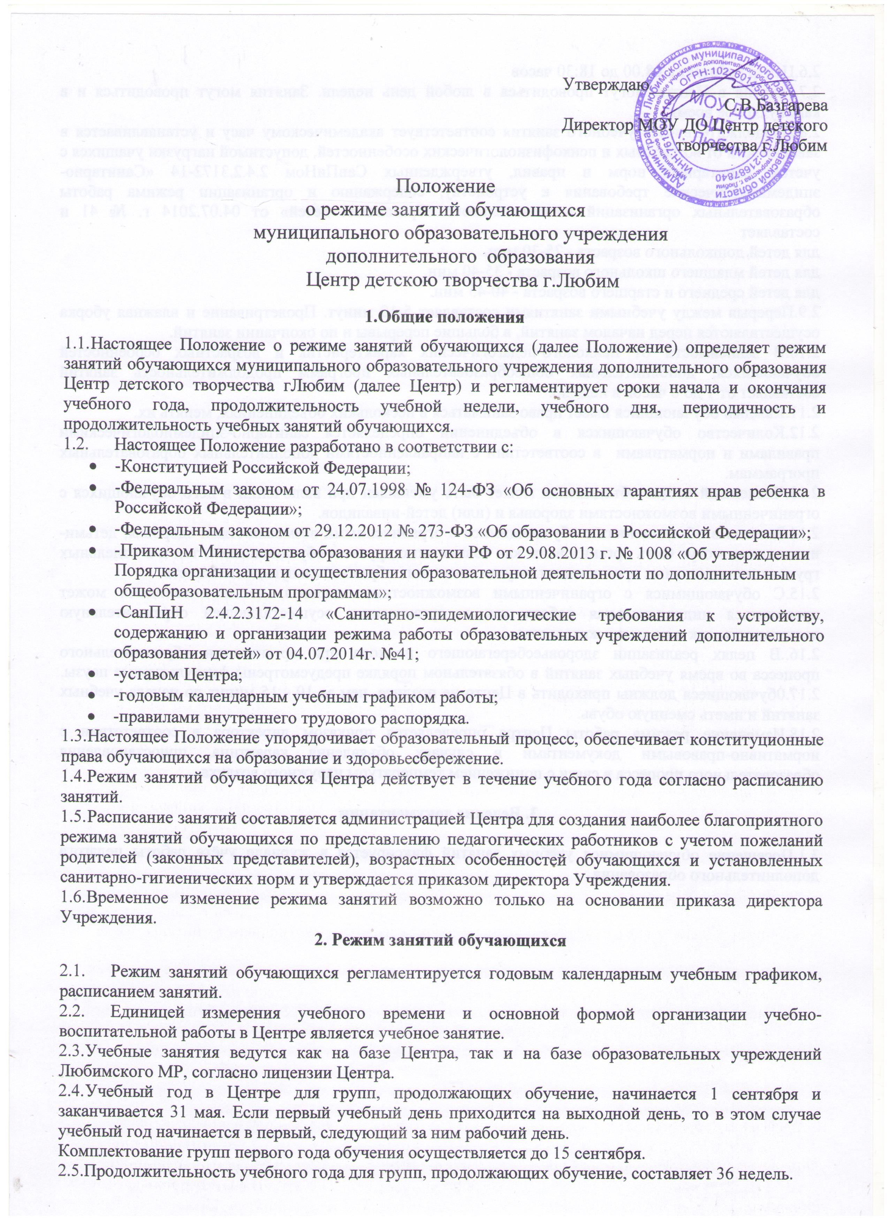

2.6.Центр работает с 08.00 до 18:30 часов
2.7.3анятия в Центре могут проводиться в любой день недели. Занятия могут проводиться и в каникулярное время.
2.8.Продолжительность учебного занятия соответствует академическому часу и устанавливается в зависимости от возрастных и психофизиологических особенностей, допустимой нагрузки учащихся с учетом санитарных норм и правил, утвержденных СанПиНом 2.4.2.3172-14 «Санитарно- эпидемиологические требования к устройству, содержанию и организации режима работы образовательных организаций дополнительного образования детей» от 04.07.2014 г. № 41 и составляет
для детей дошкольного возраста - 20-30 мин.
для детей младшего школьного возраста - 35-40 мин.
для детей среднего и старшего возраста - 40-45 мин.
2.9.Рекомендуемый перерыв между учебными занятиями составляет 5-10 минут. Проветривание и влажная уборка осуществляются перед началом занятий, в большие перерывы и по окончании занятий.
2.10.В зависимости от психолого-педагогических характеристик и возрастных особенностей обучающихся, дополнительных общеобразовательных программ продолжительность занятий составляет от 1 до 6 часов в неделю.
2.11.Каждый обучающийся имеет право заниматься в нескольких объединениях, менять их.
2.12.Количество обучающихся в объединении определяется санитарно-эпидемиологическими правилами и нормативами в соответствии с направленностями дополнительных образовательных программам.
2.13.Численный состав объединения может быть уменьшен при включении в него обучающихся с ограниченными возможностями здоровья и (или) детей-инвалидов.
2.14.Занятия в объединениях с обучающимися с ограниченными возможностями здоровья, детьми- инвалидами могут быть организованы как совместно с другими обучающимися, так и в отдельных группах или отдельных организациях, осуществляющих образовательную деятельность.
2.15.С обучающимися с ограниченными возможностями здоровья, детьми-инвалидами может проводиться индивидуальная работа как в организации, осуществляющей образовательную деятельность, так и по месту жительства.
2.16..В целях реализации здоровьесберегающего подхода при организации образовательного процесса во время учебных занятий в обязательном порядке предусмотрены физкультурные паузы.
2.17.0бучающиеся должны приходить в Центр не позднее, чем за 10 - 15 минут до начала учебных занятий и иметь сменную обувь.
2.18.Изменение режима работы Центра определяется приказом директора в соответствии с нормативно-правовыми документами в случаях объявления карантина, приостановления образовательного процесса в связи с понижением температуры наружного воздуха.

3. Ведение документации

3.1.Посещение обучающимися учебных занятий фиксируется в журнале учёта работы педагога дополнительного образования.

